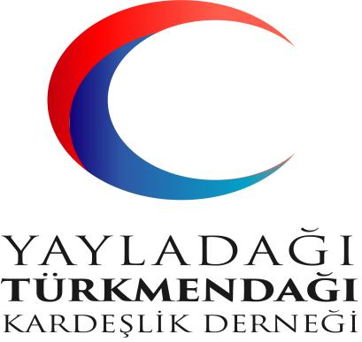

Kurutma Tesisi İçin İhale İlanı
Yayladağı Türkmendağı Kardeşlik Derneği, Doğu Akdeniz Kalkınma Ajansı 2019 Yılı Bölge İçi Gelişmişlik Farklarının Azaltılması Mali Destek Programı (Sosyal Kalkınma) (BİG-S)Programı kapsamında sağlanan mali destek ile Yayladağı’nda kurutma tesisi için bir mal alımı ihalesi sonuçlandırmayı planlamaktadır.

İhaleye katılım koşulları, isteklilerde aranacak teknik ve mali bilgileri de içeren İhale Dosyası Çamaltı Mahallesi Atatürk caddesi no:101 Yayladağı Belediye Binası Yayladağı/Hatay adresinden temin edilebilir.
Alımı Yapılacak Malzeme ve Ekipman
Lot 1:
1 Adet TK-60 Model Tepsili Kurutucu
1 Adet Seçme Bandı
1 Adet VM-40 Universal Meyve/Sebze Yıkama
1 Adet BS-50 Bantlı Doğrama Makinası
1 Adet Meyve Halka(Slayt) Doğrama Makinesi
450 Adet Teflon Bant
3 Adet Yedek Araba
75 Adet Yedek Tepsi
1 Adet Dinlenme Tankı

Teklif teslimi için son tarih ve saati: 21.10.2020 ve 14:00.
Gerekli ek bilgi ya da açıklamalar; www.yayladagi.bel.tr ve www.dogaka.gov.tr internet adreslerinde yayınlanacaktır.
Teklifler, 21.10.2020 tarihinde, saat 14:00’da ve Çamaltı Mahallesi Atatürk caddesi no:101 Yayladağı Belediye Binası Yayladağı/Hatay adresinde yapılacak oturumda açılacaktır.

